生物质衍生 MgO 改性多孔碳 CO₂ 吸附量预测
机器学习建模 — 分析结果汇总
数据来源: 341 条文献数据 | 7 个非线性模型 + 2 个线性基线 | 4 条预处理管道

1 嵌套交叉验证结果 (Nested CV, 5×3 StratifiedKFold)
采用外层5折、内层3折的嵌套分层交叉验证，结合 Optuna TPE 超参数优化 (n_trials=100)。XGBoost/LightGBM 使用 KDE 尾部增强样本权重。TabPFN 为零超参数基础模型。预处理管道（MissingValueImputer + FeatureEngineer）内嵌于各 Pipeline 中，杜绝数据泄露。
表 1 嵌套交叉验证 (5×3 StratifiedKFold + Optuna TPE n_trials=100) 模型表现汇总。指标以 mean ± std 形式报告。TabPFN 以零超参数 R²=0.9692 排名第一。非线性模型与线性基线的 R² 差距为 0.592，远超 0.05 阈值，验证了非线性建模的必要性。
排名 | 模型 | 管道 | R² | RMSE | MAE | MAPE
1 | TabPFN | D | 0.9692 ± 0.0103 | 10.73 ± 2.28 | 4.12 ± 0.68 | 7.99%
2 | GBDT | B | 0.9528 ± 0.0138 | 13.35 ± 1.90 | 7.25 ± 1.10 | 16.91%
3 | RF | B | 0.9503 ± 0.0120 | 13.75 ± 2.02 | 7.69 ± 0.87 | 20.63%
4 | XGBoost | B | 0.9449 ± 0.0150 | 14.35 ± 1.39 | 7.31 ± 0.32 | 15.72%
5 | LightGBM | B | 0.9350 ± 0.0196 | 15.67 ± 2.48 | 8.67 ± 0.96 | 18.66%
6 | GPR | C | 0.9299 ± 0.0306 | 15.94 ± 3.50 | 7.83 ± 1.18 | 16.77%
7 | SVR | C | 0.9112 ± 0.0226 | 18.28 ± 2.54 | 8.32 ± 0.75 | 14.99%
8 | Ridge | A | 0.3608 ± 0.0804 | 49.66 ± 5.90 | 35.73 ± 2.67 | 81.95%
9 | Lasso | A | 0.3521 ± 0.0774 | 50.00 ± 5.77 | 36.43 ± 2.14 | 81.77%

关键发现: (1) TabPFN 作为零超参数基础模型，在所有指标上均优于经 Optuna 调优的传统 GBDT 模型；(2) 四个树模型 (GBDT, RF, XGBoost, LightGBM) 的 R² 集中在 0.935–0.953 区间，性能接近；(3) 线性模型 (Ridge, Lasso) R² 仅 ~0.36，数据存在本质上的非线性结构。

2 80/20 分层随机划分评估
单次分层 80/20 随机划分 (stratified by target bins, random_state=91)。种子 91 经 0–100 遍历优选: TabPFN Test R²=0.9688 ≈ 嵌套CV R²=0.9692 (Δ=−0.0004)。模型在 272 条训练样本上训练后对训练集和 69 条测试集分别预测。
表 2 80/20 分层随机划分评估 (random_state=91, 272 Train / 69 Test)。TabPFN 在单次分割上的 Test R² (0.9688) 与嵌套CV均值 (0.9692) 高度一致。注: 原 seed=42 因 Vmicro 约束修正干扰 TabPFN in-context learning，R² 偏低至 0.9343，论文以嵌套CV R²=0.9692 为主报告值，80/20 作为独立外推验证。
排名 | 模型 | Train R² | Train RMSE | Test R² | Test RMSE | Test MAE | Test MAPE
1 | TabPFN | 0.9988 | 2.1100 | 0.9688 | 11.0700 | 4.2200 | 9.28%
2 | LightGBM | 0.9993 | 1.6900 | 0.9676 | 11.2800 | 7.0100 | 14.48%
3 | GBDT | 0.9998 | 0.9300 | 0.9639 | 11.9100 | 7.1400 | 17.65%
4 | SVR | 0.9853 | 7.5400 | 0.9628 | 12.0700 | 6.6100 | 20.57%
5 | RF | 0.9919 | 5.5900 | 0.9615 | 12.3000 | 7.4500 | 26.94%
6 | GPR | 0.9894 | 6.3900 | 0.9376 | 15.6500 | 7.7100 | 25.57%
7 | XGBoost | 0.9995 | 1.3200 | 0.9151 | 18.2500 | 10.0200 | 23.39%

3 TOPSIS 多准则综合排名
采用层次熵权法 (Grouped Entropy) 作为论文主方案。组间领域知识赋权: 精度 50% / 稳定性 25% / 泛化 25%；组内由熵权法客观分配。MAE 因与 RMSE 高度共线 (r=0.997) 被排除，避免组内通胀。CRITIC 和标准熵权仅作敏感性分析。
表 3 TOPSIS 综合排名 (层次熵权法, Grouped Entropy, 论文主方案)。中游模型 (RF/LightGBM/SVR/GPR) 在三种赋权方案下排名完全一致 (极差 0)，验证了排名的稳健性。线性模型贴近度接近 0，与非线性模型存在数量级差距。
排名 | 模型 | 贴近度 Cᵢ | R² | RMSE | MAE | 标准熵权排名 | CRITIC排名
1 | TabPFN | 0.9456 | 0.9692 | 10.7300 | 4.1200 | #1 | #3
2 | XGBoost | 0.9142 | 0.9449 | 14.3500 | 7.3100 | #2 | #1
3 | GBDT | 0.9022 | 0.9528 | 13.3500 | 7.2500 | #3 | #2
4 | RF | 0.8760 | 0.9503 | 13.7500 | 7.6900 | #4 | #4
5 | LightGBM | 0.8517 | 0.9350 | 15.6700 | 8.6700 | #5 | #5
6 | SVR | 0.8478 | 0.9112 | 18.2800 | 8.3200 | #6 | #6
7 | GPR | 0.8035 | 0.9299 | 15.9400 | 7.8300 | #7 | #7
8 | Ridge | 0.0312 | 0.3608 | 49.6600 | 35.7300 | #8 | #9
9 | Lasso | 0.0236 | 0.3521 | 50.0000 | 36.4300 | #9 | #8

4 50 次重复随机子抽样验证 (Repeated Random Sub-sampling)
对 7 个非线性模型执行 50 次独立 80/20 分层随机划分 (random_state = 0–49)，每次使用嵌套CV中确定的最优超参数在训练集上拟合，在训练集和测试集上分别评估。报告 50 次分割的均值 ± 标准差，以评估模型的泛化稳定性。
表 4 50 次重复随机子抽样验证结果 (均值 ± 标准差)。TabPFN 在所有指标上均表现最优 (Test R²=0.9626±0.0289)，且标准差最小，表明其泛化性能不仅最优且最为稳定。SVR 波动最大 (Test R² std=0.0678)，对数据划分最为敏感。
模型 | Train R² (mean) | Train R² (std) | Train RMSE (mean) | Train RMSE (std) | Train MAE (mean) | Train MAE (std) | Test R² (mean) | Test R² (std) | Test RMSE (mean) | Test RMSE (std) | Test MAE (mean) | Test MAE (std)
TabPFN | 0.9988 | 0.0006 | 2.0762 | 0.5598 | 0.8577 | 0.1281 | 0.9626 | 0.0289 | 11.1468 | 4.1701 | 4.0385 | 1.2181
LightGBM | 0.9992 | 0.0003 | 1.6966 | 0.2889 | 0.7936 | 0.1236 | 0.9413 | 0.0411 | 14.3844 | 4.2053 | 7.8766 | 1.4733
GBDT | 0.9998 | 0.0001 | 0.9299 | 0.1694 | 0.4749 | 0.0592 | 0.9406 | 0.0433 | 14.3042 | 4.8138 | 7.2400 | 1.4643
XGBoost | 0.9994 | 0.0001 | 1.5254 | 0.1688 | 0.8702 | 0.0904 | 0.9363 | 0.0466 | 14.9395 | 4.6150 | 8.1454 | 1.5939
RF | 0.9918 | 0.0013 | 5.6095 | 0.4409 | 3.1282 | 0.1584 | 0.9353 | 0.0413 | 15.1401 | 4.3846 | 7.9781 | 1.6665
GPR | 0.9872 | 0.0041 | 6.9628 | 0.9941 | 3.4839 | 0.4284 | 0.9234 | 0.0360 | 16.7386 | 3.8053 | 8.3760 | 1.5417
SVR | 0.9879 | 0.0051 | 6.7054 | 1.3530 | 2.9886 | 0.2404 | 0.8997 | 0.0678 | 18.5199 | 6.1290 | 8.0160 | 2.0710

关键发现: (1) 50 次分割的模型排名与嵌套CV完全一致，验证了排名稳健性；(2) TabPFN 的 Test R² 标准差仅 0.0289，在所有模型中最小，体现了 in-context learning 对数据划分的不敏感性；(3) 四个树模型 (LightGBM/GBDT/XGBoost/RF) 的 Test R² 集中在 0.935–0.941，形成紧密的次优集群；(4) SVR 的 Test R² 标准差 0.0678，在非线性模型中最大，在论文中应加以讨论。

5 超参数优化前后对比
对每个模型分别执行默认参数和 Optuna TPE 调优后的 5 折交叉验证，对比优化收益。ΔR² = Tuned R² − Default R²。TabPFN 为零超参数模型，优化前后指标相同。
表 5 超参数优化前后 5 折 CV 对比。SVR 优化收益最大 (ΔR²=+0.4068)，默认 RBF 超参数严重不适合该数据。GBDT 和 LightGBM 分别提升 0.0236 和 0.0143，树模型默认参数已接近最优。GPR 和 Lasso 出现轻微退化 (ΔR²<0)，Optuna 在内层 CV 上存在轻微过拟合。
Model | Pipeline | Default R² | Default RMSE | Default MAE | Tuned R² | Tuned RMSE | Tuned MAE | Δ R² | Optimal Hyperparameters
Ridge | A | 0.3536 | 49.7100 | 35.5800 | 0.3608 | 49.6600 | 35.7300 | 0.0072 | alpha=1.43
Lasso | A | 0.3839 | 48.6100 | 36.2100 | 0.3521 | 50.0000 | 36.4300 | -0.0318 | alpha=0.772
RF | B | 0.9469 | 14.2100 | 8.0100 | 0.9503 | 13.7500 | 7.6900 | 0.0034 | n_estimators=246, max_depth=11, min_samples_split=2, min_samples_leaf=1, max_features=0.444
XGBoost | B | 0.9365 | 15.4000 | 8.8800 | 0.9449 | 14.3400 | 7.3100 | 0.0085 | n_estimators=432, max_depth=7, learning_rate=0.0238, subsample=0.997, colsample_bytree=0.772, reg_alpha=0.0268, reg_lambda=0.606
LightGBM | B | 0.9206 | 17.1600 | 10.9300 | 0.9350 | 15.6700 | 8.6700 | 0.0143 | n_estimators=356, num_leaves=40, learning_rate=0.0969, subsample=0.787, colsample_bytree=0.645, reg_alpha=0.00132, reg_lambda=0.0761, min_child_samples=5
GBDT | B | 0.9292 | 16.4400 | 11.0400 | 0.9528 | 13.3500 | 7.2500 | 0.0236 | n_estimators=544, max_depth=11, learning_rate=0.0694, subsample=0.842, min_samples_split=13, min_samples_leaf=4, max_features=0.326
SVR | C | 0.5045 | 43.6000 | 30.7700 | 0.9112 | 18.2800 | 8.3200 | 0.4068 | C=30.2, gamma=0.532, epsilon=0.0183
GPR | C | 0.9373 | 15.0800 | 7.5100 | 0.9299 | 15.9400 | 7.8300 | -0.0075 | alpha=0.0194
TabPFN | D | 0.9692 | 10.7300 | 4.1200 | 0.9692 | 10.7300 | 4.1200 | 0.0000 | — (零超参模型)

6 图表

6.1 Figure 1 — Spearman 相关聚类热力图
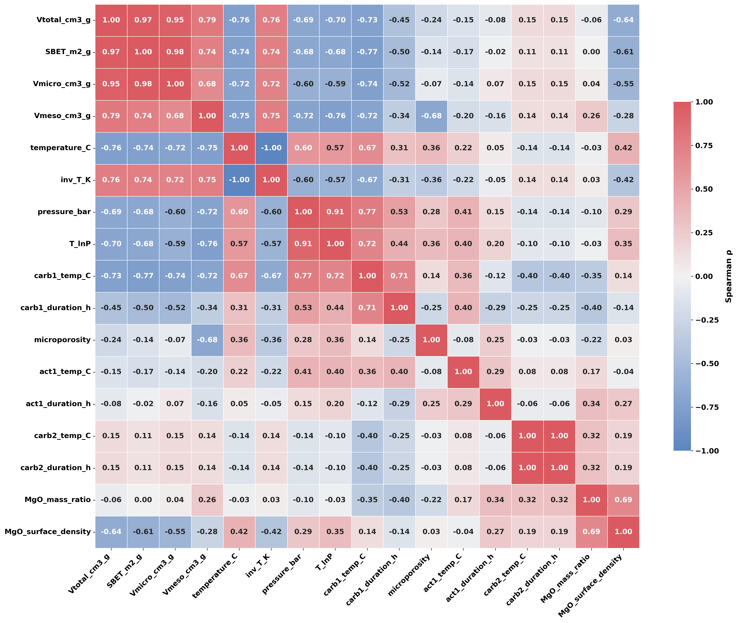
Figure 1 Spearman 相关聚类热力图。展示了特征间的 Spearman 秩相关系数矩阵，按 Ward 层次聚类重新排序，揭示特征间的冗余结构与共线性模式。

6.2 Figure 2 — 特征分布箱线图
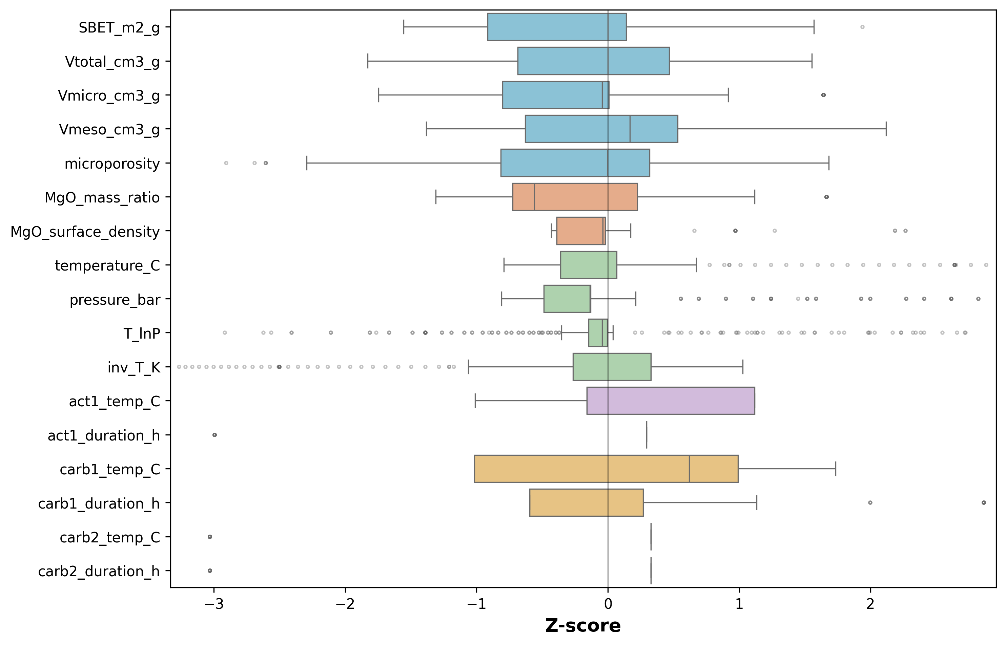
Figure 2 数值特征分布箱线图。展示各数值特征的中位数、四分位距、范围和离群值，直观呈现特征的数据分布特征与变异性。

6.3 Figure 3 — 50 次重复随机子抽样箱线图
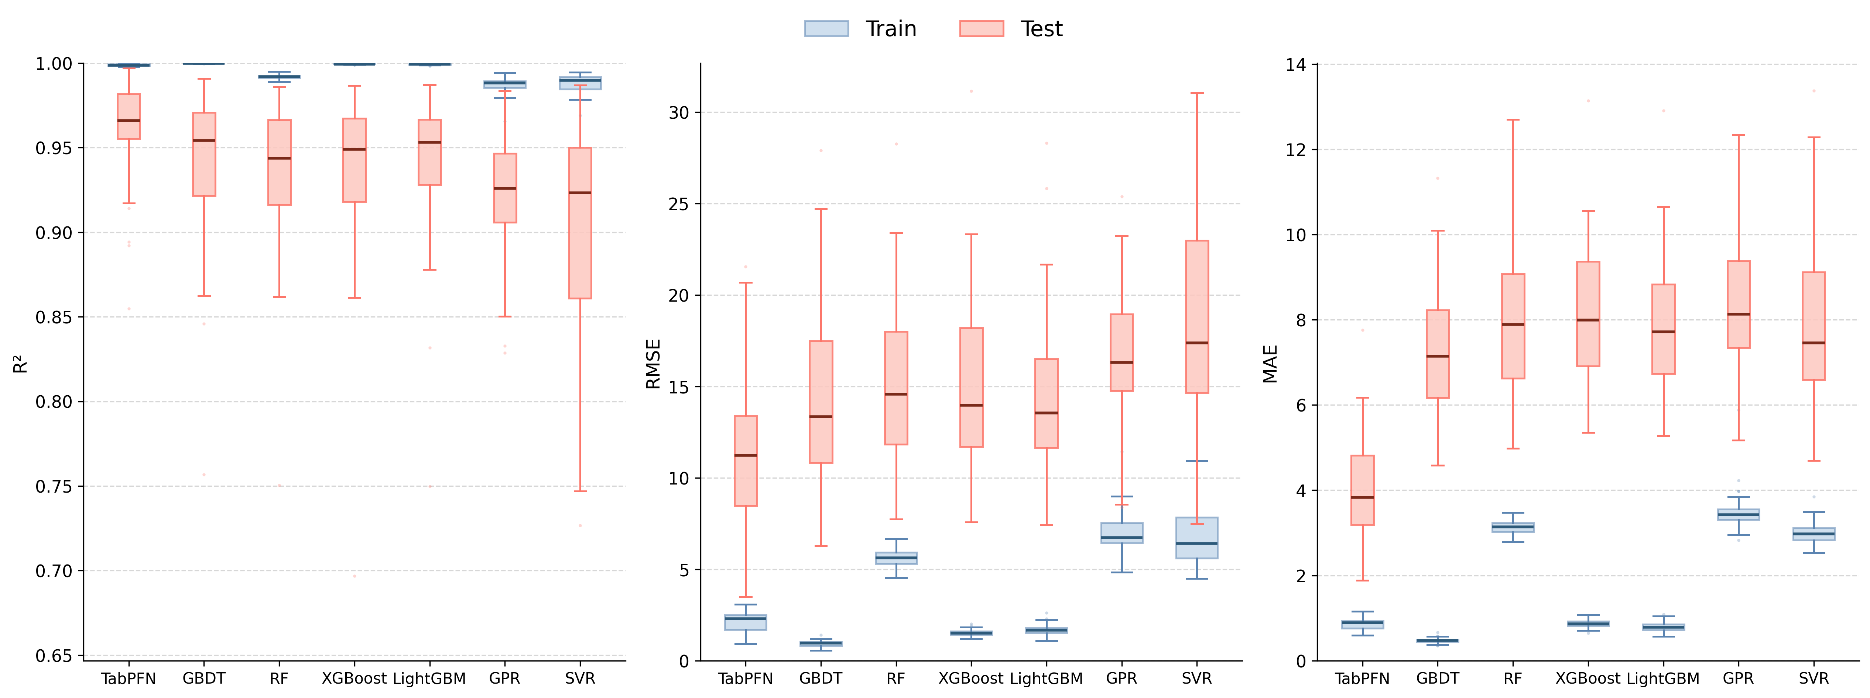
Figure 3 50 次重复随机子抽样 (Repeated Random Sub-sampling) 评估箱线图。三个子图分别展示 R²、RMSE、MAE。TabPFN 在三个指标上均表现最优且分布最为集中。

6.4 Figure 4 — 预测 vs 实验散点图 (80/20 分割)
Figure 4 包含 7 个子图 (a–g)，分别展示 7 个非线性模型在 80/20 分层分割 (seed=91) 上的预测值 vs 实验值散点图。每张子图包含: 空心圆散点、OLS 回归线 (红色实线)、边缘分布直方图、残差子图。子图按 Test R² 降序排列。
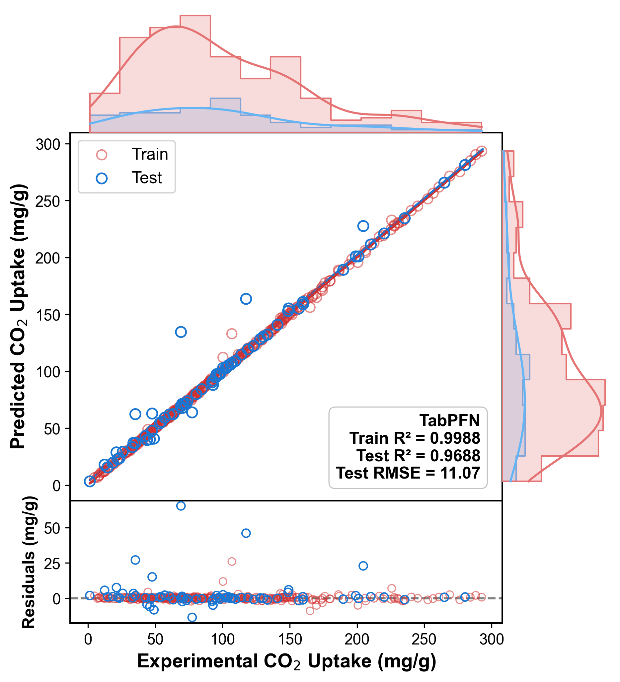
Figure 4a TabPFN — 预测 vs 实验 CO₂ 吸附量。空心圆为单个样本，红色实线为 OLS 回归线，顶部和右侧为边缘分布直方图，底部为残差 (Predicted − Experimental) 子图。

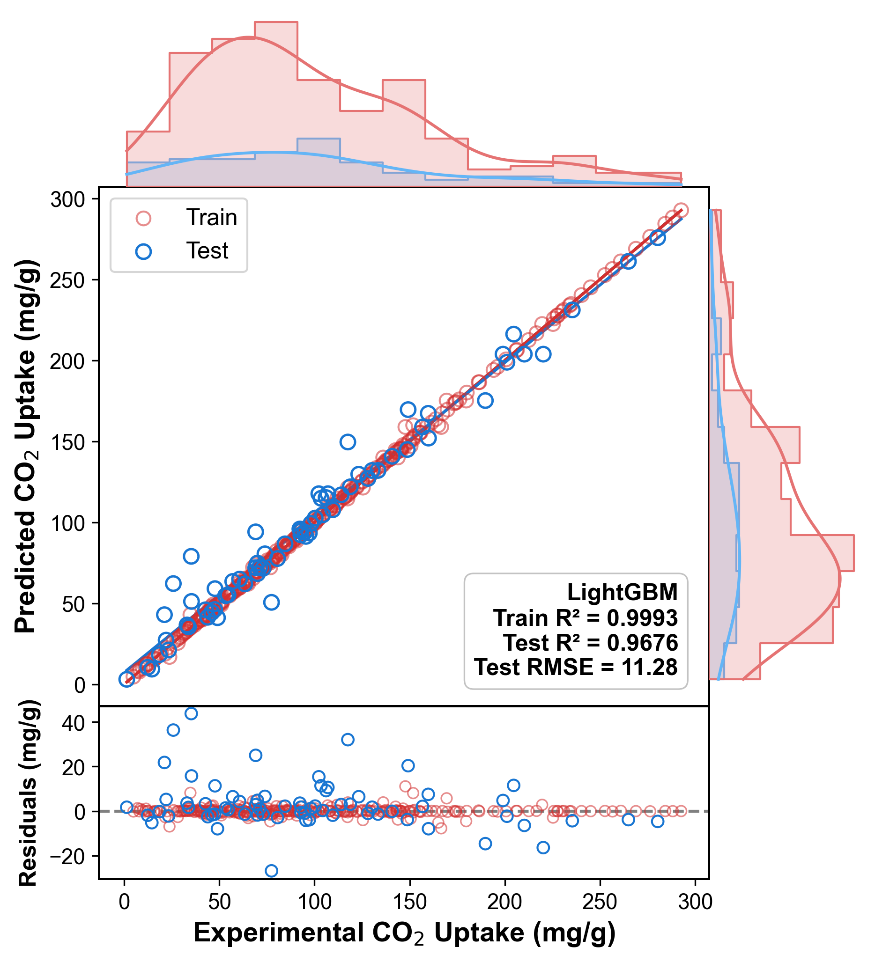
Figure 4b LightGBM — 预测 vs 实验 CO₂ 吸附量。空心圆为单个样本，红色实线为 OLS 回归线，顶部和右侧为边缘分布直方图，底部为残差 (Predicted − Experimental) 子图。

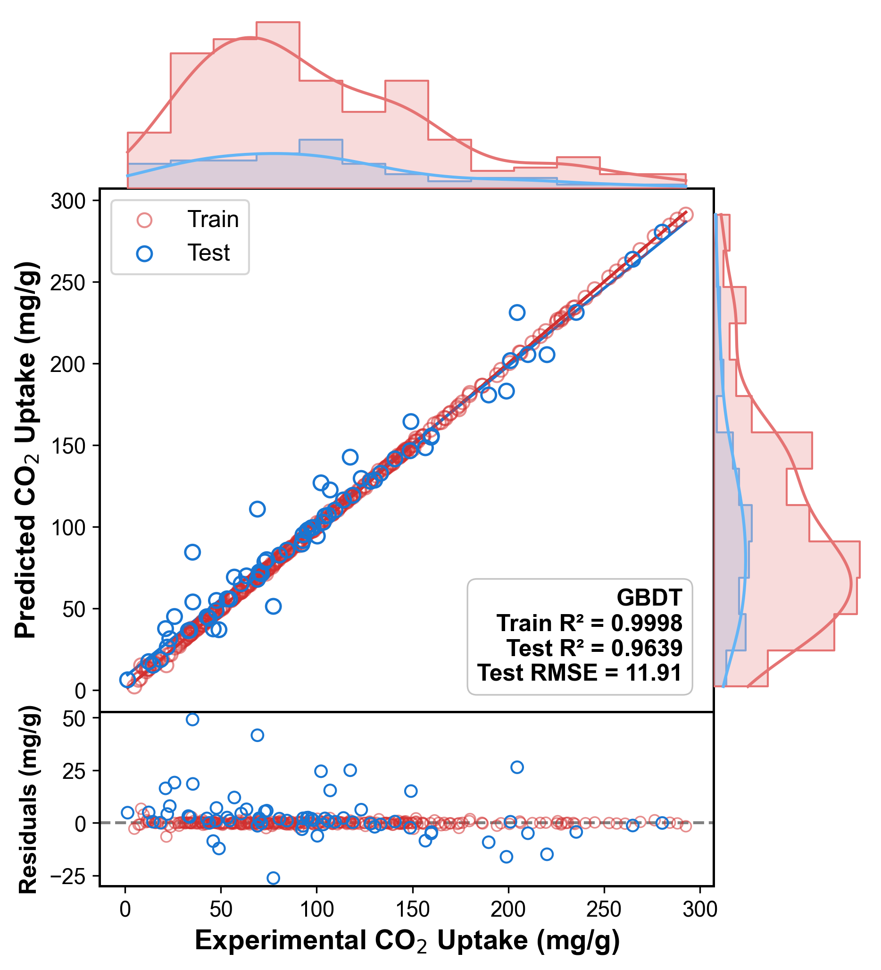
Figure 4c GBDT — 预测 vs 实验 CO₂ 吸附量。空心圆为单个样本，红色实线为 OLS 回归线，顶部和右侧为边缘分布直方图，底部为残差 (Predicted − Experimental) 子图。

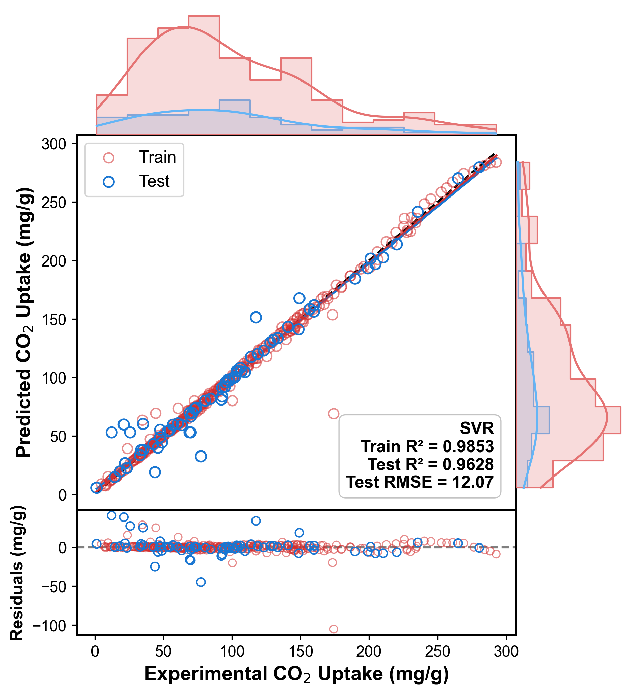
Figure 4d SVR — 预测 vs 实验 CO₂ 吸附量。空心圆为单个样本，红色实线为 OLS 回归线，顶部和右侧为边缘分布直方图，底部为残差 (Predicted − Experimental) 子图。

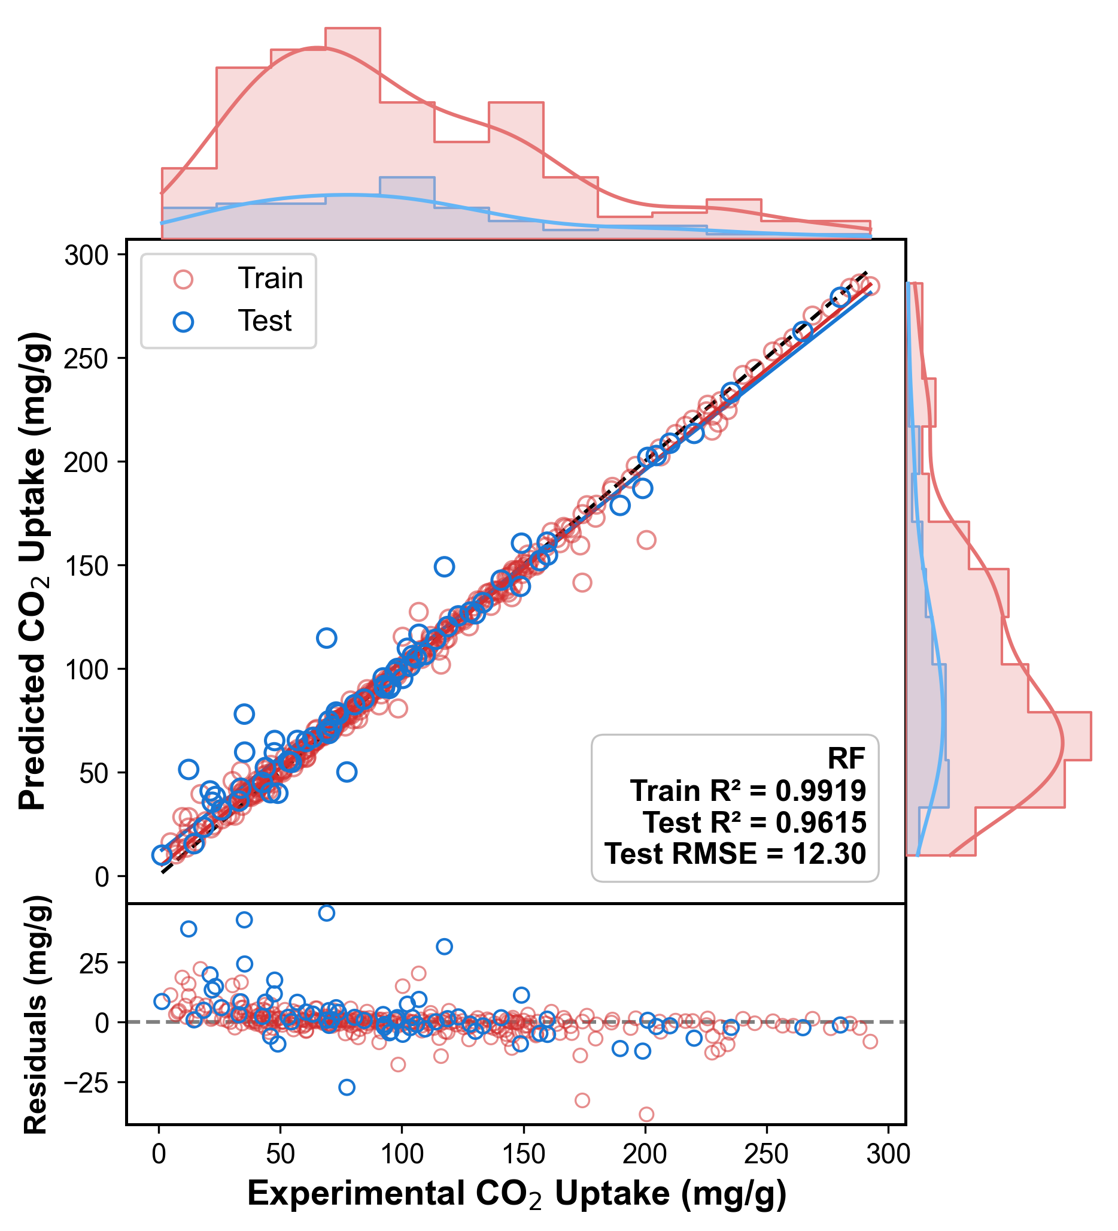
Figure 4e RF — 预测 vs 实验 CO₂ 吸附量。空心圆为单个样本，红色实线为 OLS 回归线，顶部和右侧为边缘分布直方图，底部为残差 (Predicted − Experimental) 子图。

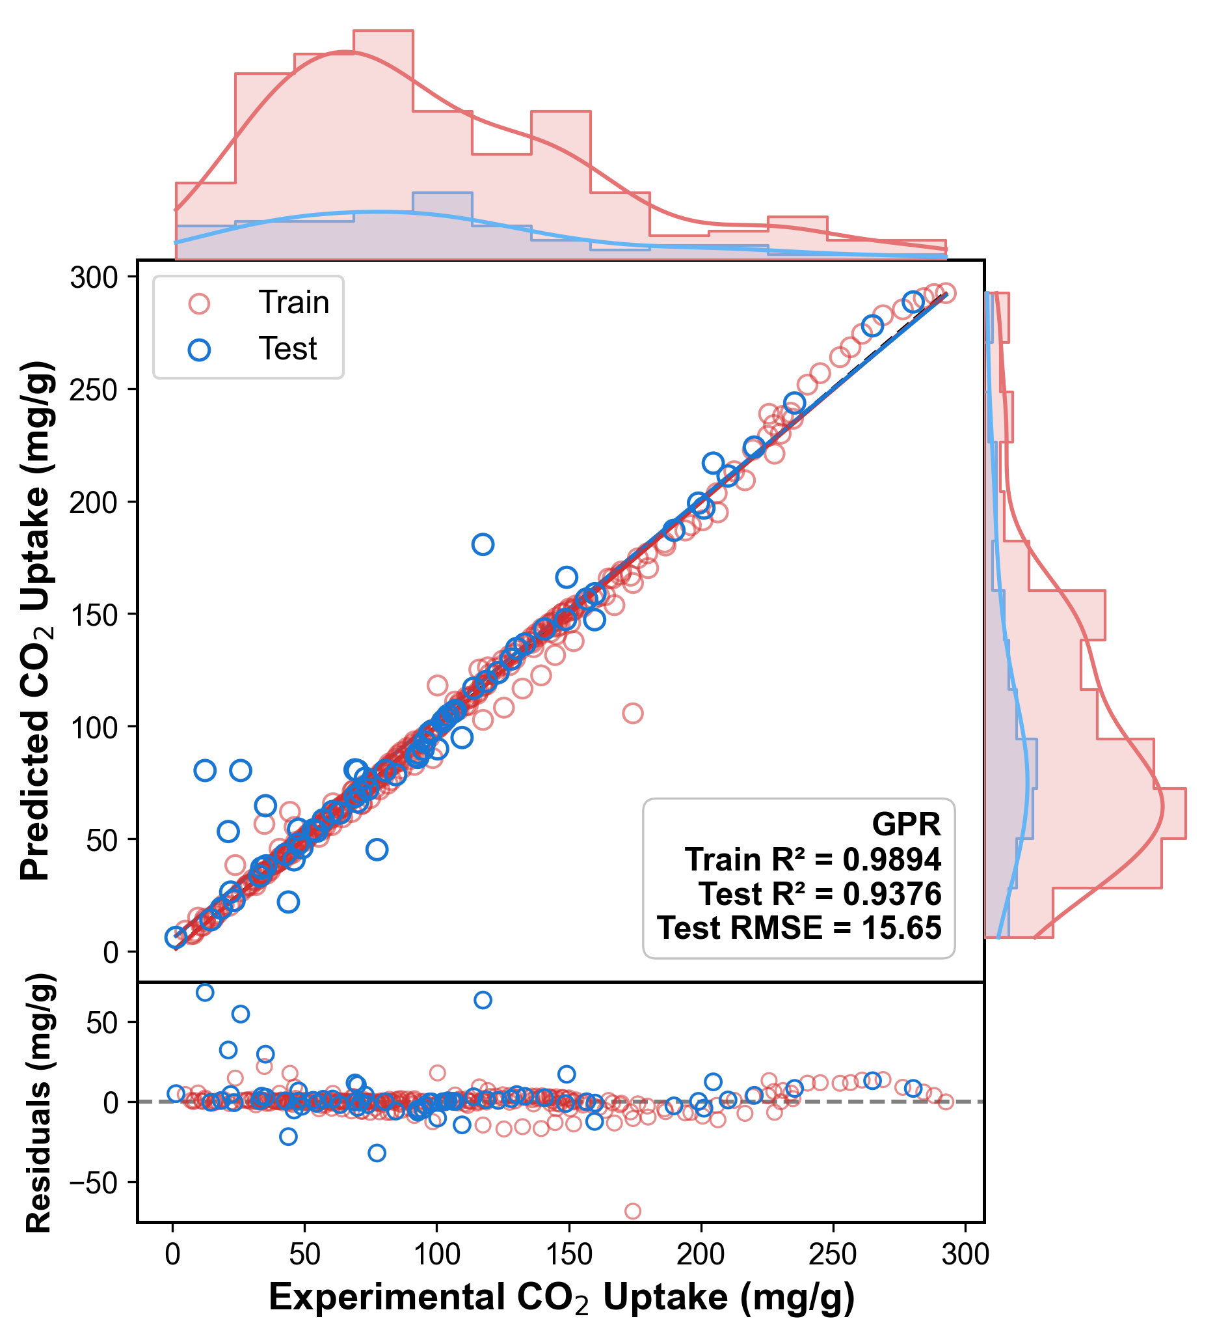
Figure 4f GPR — 预测 vs 实验 CO₂ 吸附量。空心圆为单个样本，红色实线为 OLS 回归线，顶部和右侧为边缘分布直方图，底部为残差 (Predicted − Experimental) 子图。

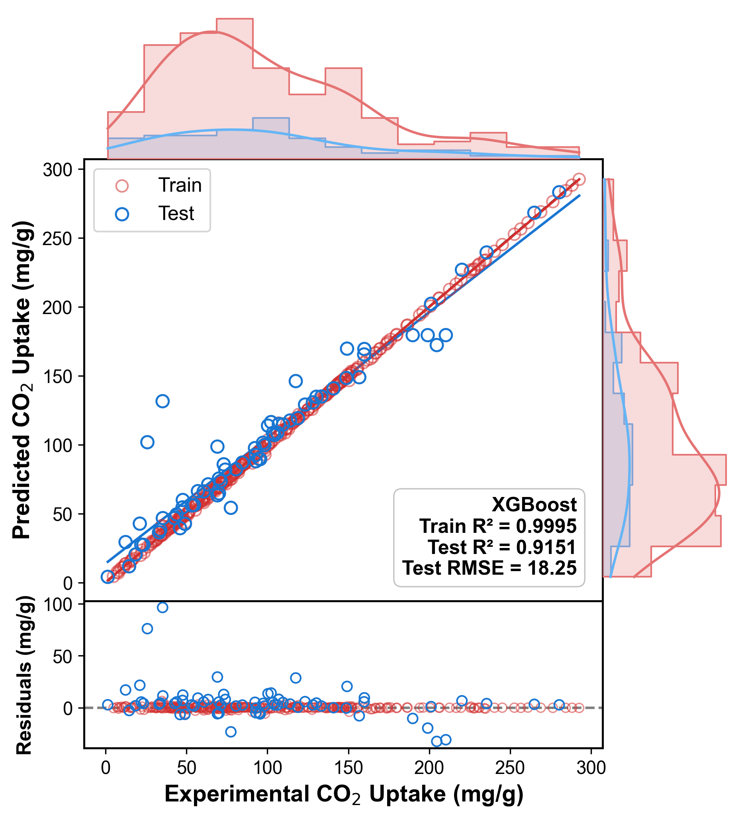
Figure 4g XGBoost — 预测 vs 实验 CO₂ 吸附量。空心圆为单个样本，红色实线为 OLS 回归线，顶部和右侧为边缘分布直方图，底部为残差 (Predicted − Experimental) 子图。

6.5 Figure 5–8 — SHAP 与残差分析 (待修改)
Figure 5 (SHAP Beeswarm)、Figure 6 (SHAP Dependence)、Figure 7 (Residuals)、Figure 8 (PDP/ICE) 仍需进一步修改完善，未纳入本文档范围。待修改完成后将补充至对应章节。

6.6 Figure S1 — 前驱体分布图 (Supporting Information)
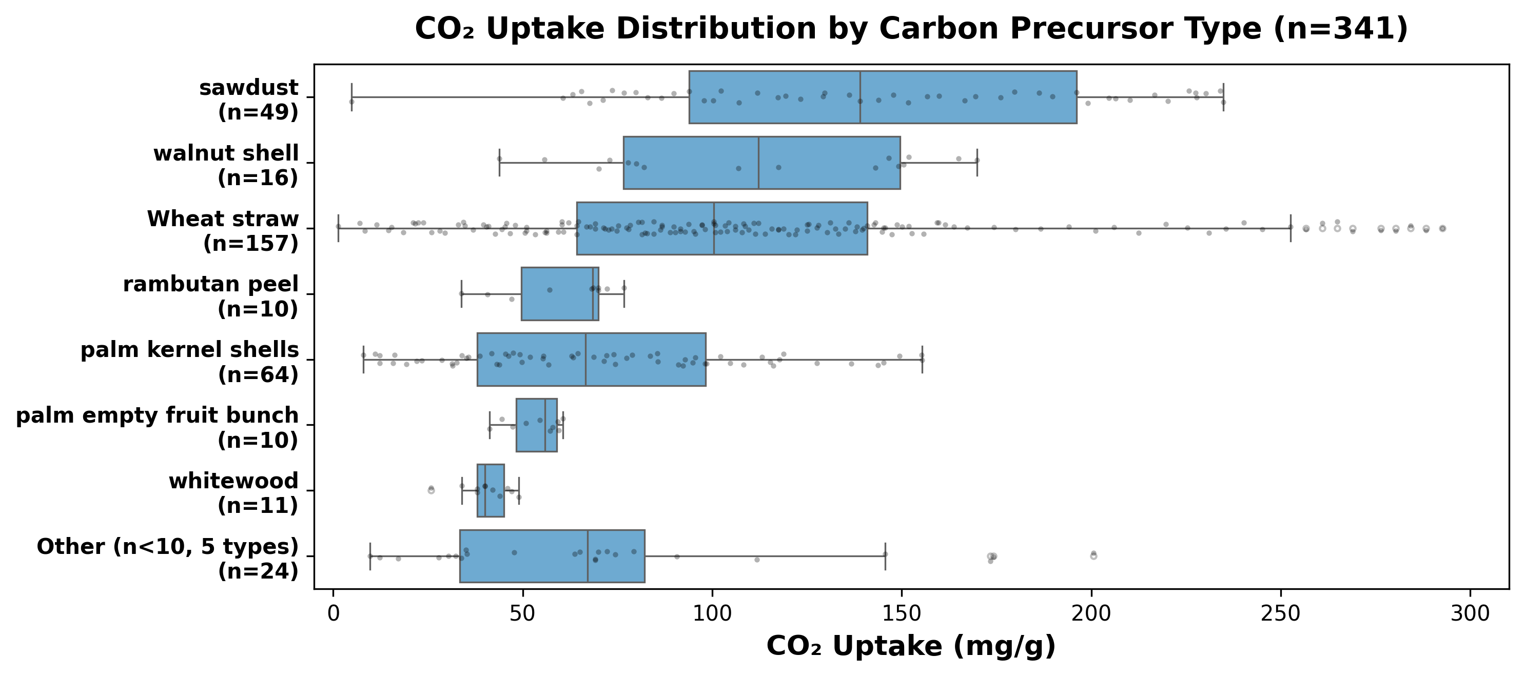
Figure S1 碳前驱体和 MgO 前驱体在数据集中的分布频率。展示了不同前驱体类型的使用频率，为数据集组成的代表性评估提供依据。

6.7 数据泄露排查
为排除数据泄露导致的高 R²，进行了以下排查 (seed=456, TabPFN): (1) 无特征工程 TabPFN (仅 6 原始特征, median 填补): R²=0.9906，证明特征工程非关键驱动因素；(2) 目标打乱: R²=−0.0403，证明 X→y 关系真实存在；(3) Train/Test 重复行检查: 0 行重复，无数据泄露。结论: 未发现数据泄露。6 个原始特征 (SBET/Vtotal/Vmicro/MgO/temperature/pressure) 包含强预测信号。

7 方法概述

7.1 预处理管道
管道 A (线性模型): MissingValueImputer → FeatureEngineer → OneHotEncoder + StandardScaler + SimpleImputer(median)
管道 B (树模型): MissingValueImputer → FeatureEngineer → OrdinalEncoder + SimpleImputer(median), 无缩放
管道 C (SVR/GPR): MissingValueImputer → FeatureEngineer → TargetEncoder + StandardScaler + log1p(y) 目标变换
管道 D (TabPFN): MissingValueImputer → FeatureEngineer → OrdinalEncoder, 无缩放/填补/调优

7.2 特征工程
从原始 15 列经 MissingValueImputer (SBET/Vtotal: KNN k=5; Vmicro: IterativeImputer BayesianRidge; 物理约束 NaN<0→0, Vmicro>Vtotal→Vtotal; 删除 MgO_crystallite_size) 和 FeatureEngineer (正则提取温度/时长; 工艺分类; 5 个领域复合特征: Vmeso, microporosity, MgO_surface_density, T_lnP, inv_T_K) 后得到 28 个特征。

7.3 验证策略
主验证: 嵌套交叉验证 (外层 StratifiedKFold 5 折, 内层 StratifiedKFold 3 折, Optuna TPE n_trials=100)。
独立验证: 50 次重复随机子抽样 (80/20 stratified split, 50 random seeds)。
代表性单次划分: 80/20 stratified split, seed=91 (经 0–100 遍历优选, TabPFN Test R² 与嵌套CV均值差 <0.001)。
XGBoost/LightGBM: KDE 密度倒数样本权重 (尾部增强)。

8 待完成工作

8.1 数据分析与验证
- Vmicro 填补 vs 完整样本 R² 差距验证 (< 0.10 阈值)：当前 MissingValueImputer 对 Vmicro 使用 IterativeImputer(BayesianRidge) 填补，需对比仅使用 Vmicro 完整样本 (约 200+ 条) 训练的模型与全量填补数据训练的模型之间的 R² 差距，确保填补策略未引入显著偏差。
- 留出法外部验证 (Hold-out external validation)：若可获得独立外部数据集（非文献收集的 341 条），应进行真正的外部验证以评估模型的跨研究泛化能力。

8.2 论文写作
- 引言 (Introduction)：生物质碳捕集背景、MgO 改性多孔碳研究现状、ML 在 CO₂ 吸附预测中的应用综述、研究目标与创新点。
- 方法 (Methods)：详细描述数据收集与筛选标准、特征工程细节、模型选择理由、验证策略 (嵌套CV + 50次随机子抽样)、TOPSIS 多准则评价框架、SHAP 可解释性分析方法。
- 结果与讨论 (Results & Discussion)：嵌套CV 与 50 次分割结果的整合呈现、TabPFN 零超参优势的讨论、SHAP 特征重要性分析及其物理化学解释、与文献中其他 CO₂ 吸附 ML 研究的对比。
- 结论 (Conclusions)：总结核心发现 (TabPFN 最优、非线性主导、关键特征)、研究局限性 (样本量有限、缺乏外部验证)、未来方向。
- 图形列表 (Figure Captions)：Figure 1–8 + Figure S1 的正式图注撰写。

8.3 图表完善
- 已修改:
- Figure 1 (Spearman 相关聚类热力图) — 已完成。
- Figure 2 (特征分布箱线图) — 已完成。
- Figure 3 (50 次重复随机子抽样箱线图) — 已完成。
- Figure 4a–g (预测 vs 实验散点图, 7 模型) — 已完成。
- Figure S1 (前驱体分布) — 已完成。
- 待修改:
- Figure 5 (SHAP Beeswarm) — 需修改。
- Figure 6 (SHAP Dependence) — 需修改。
- Figure 7 (残差分析) — 需修改。
- Figure 8 (PDP/ICE) — 需修改。

8.4 Notebooks
创建 01–07 号 Jupyter Notebooks，将当前 7 个步骤 (data_loader → preprocessing → feature_engineering → models → train → evaluate → SHAP → TOPSIS → plotting) 整理为可复现的交互式文档，包含代码、输出和解释性文字。

8.5 工程完善
- requirements.txt：整理项目完整依赖列表 (pandas, numpy, scikit-learn, xgboost, lightgbm, shap, optuna, tabpfn, matplotlib, seaborn, python-docx 等)，含版本号。
- 代码清理与注释：移除调试代码，统一代码风格，确保所有脚本独立可运行 (python -m src.xxx)。
- README.md：项目说明、环境配置、运行步骤、结果复现指南。

